|  |
| --- |
| **HappyHouse** |



|  |  |
| --- | --- |
|  |  |
| HappyHouse_최종관통프로젝트 | |
|  |  |
| 팀 원 | 김형택  이수연 |

목차

**1 장 요구사항 정의서(Usecase Diagram)**

**2 장 테이블 구조도(ERD)**

**3 장 클래스 다이어그램**

**4 장 화면 설계서**

**5 장 기능 명세서**

1. 요구사항 정의서(Usecase Diagram) (사진 별첨*)

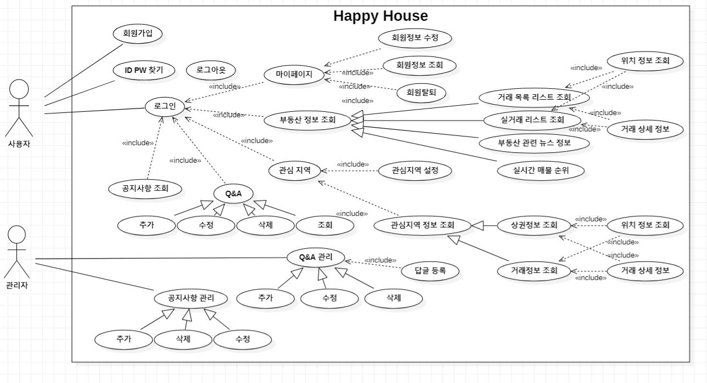

1. 테이블 구조도(ERD) (사진 별첨*)

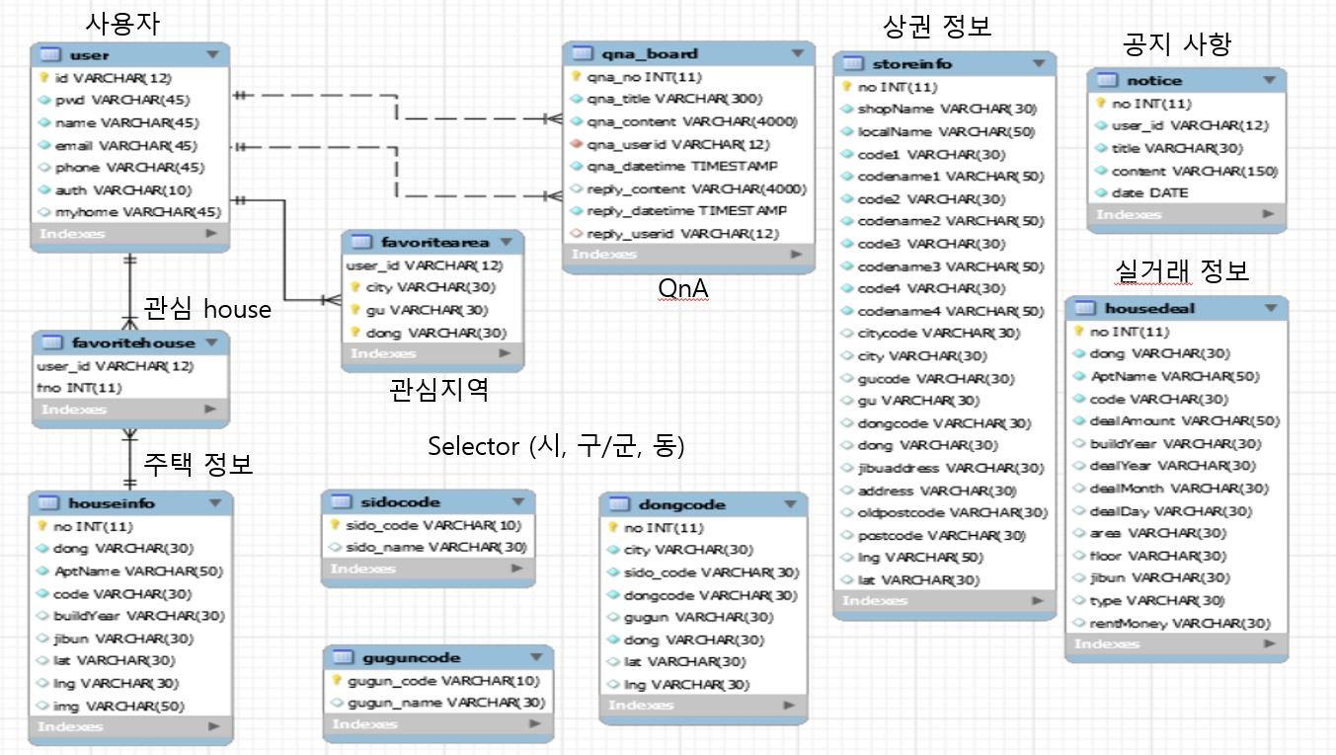

1. 클래스 다이어그램 (확대 사진은 별첨*)

* 프로젝트 실행 환경 구축 Class (DB설정, 예외 처리)

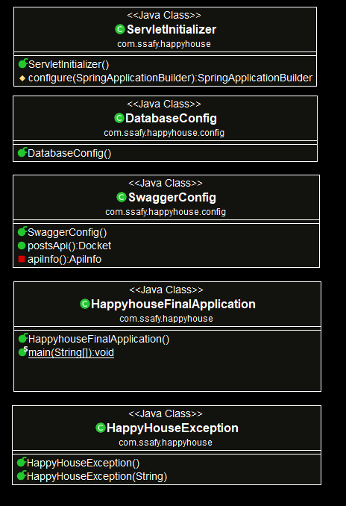

* DTO

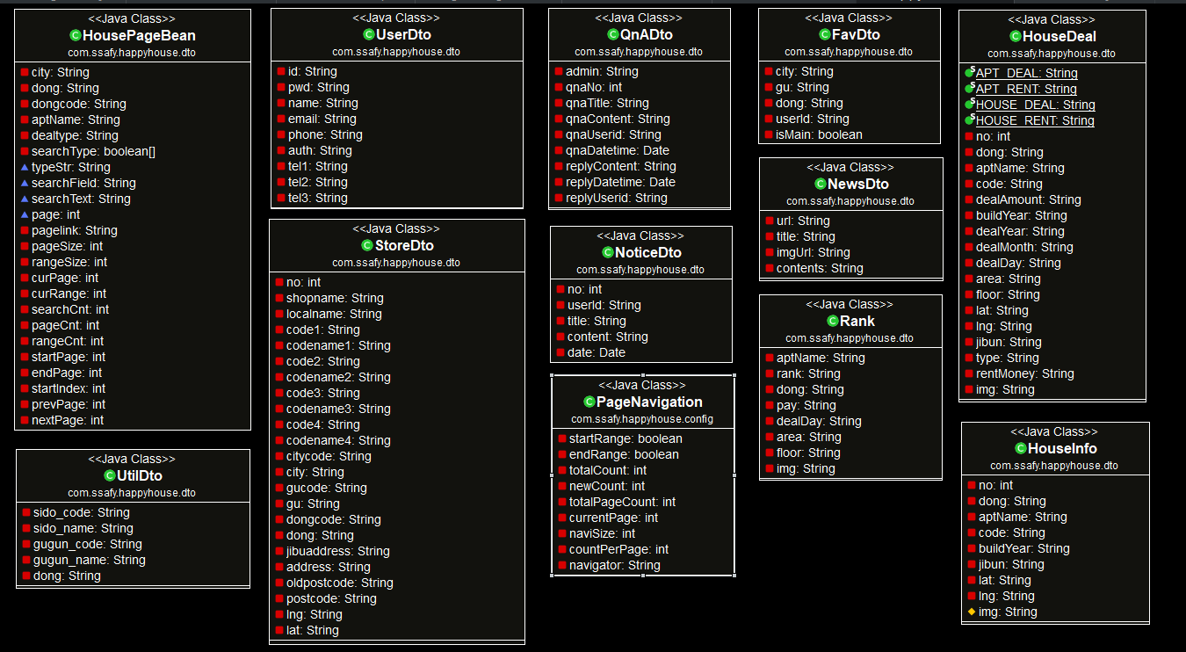

* 부동산 정보 (Util** : 시/도, 구, 동 선택, HouseDeal** : 거래내역, HouseInfo** : 주택정보, User** : 사용자)

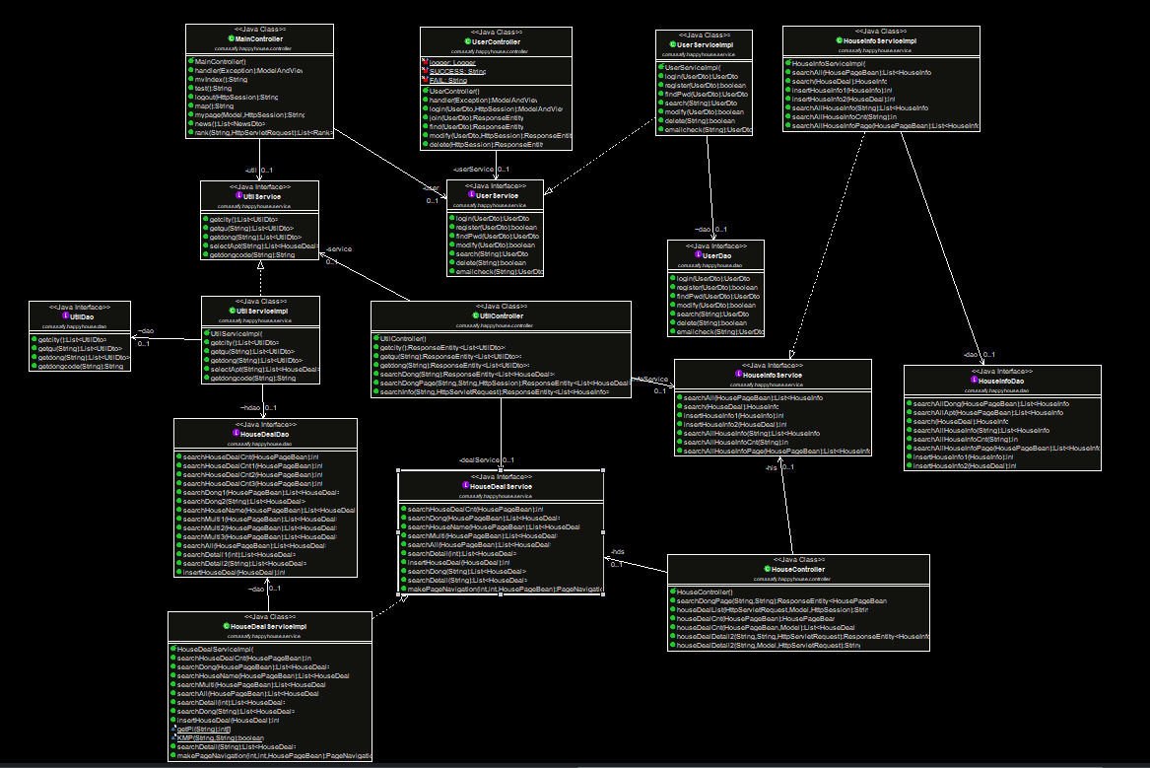

* 관심지역



* 공지사항

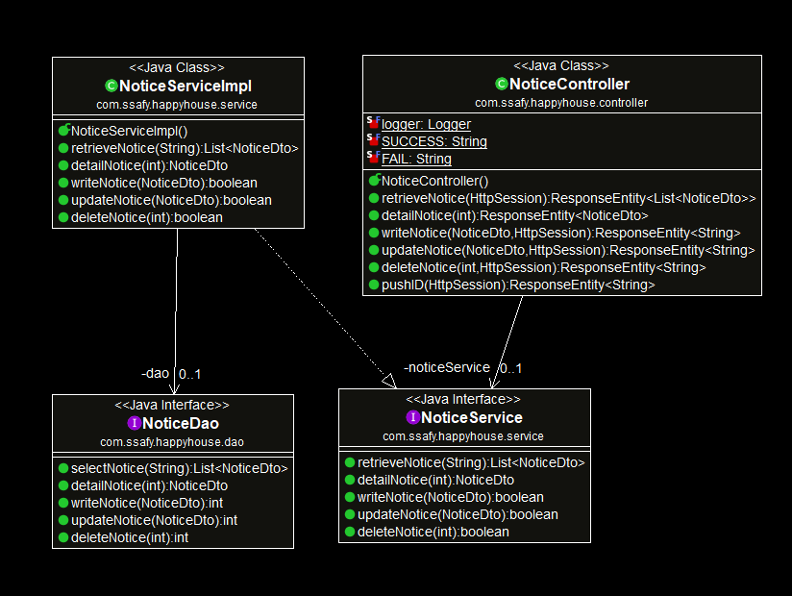

* QnA

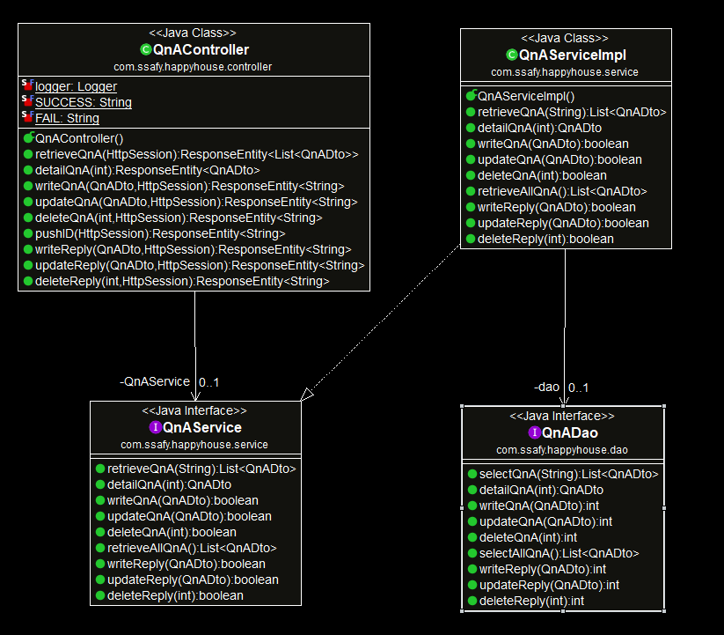

1. 화면 설계서(사진 별첨*)

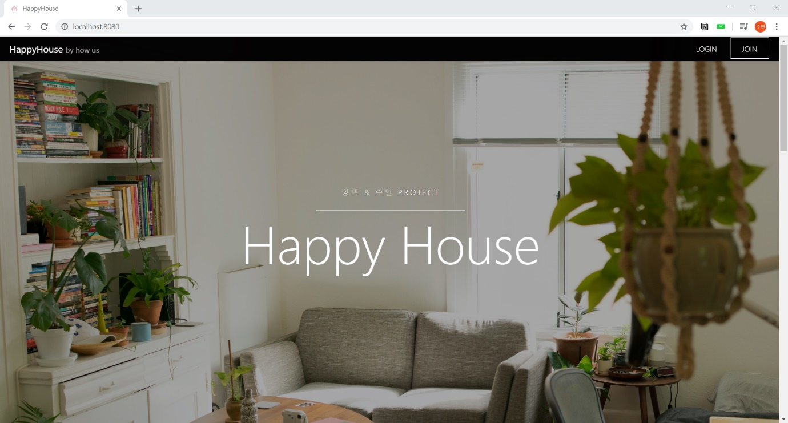- 메인 페이지

회원가입 modal

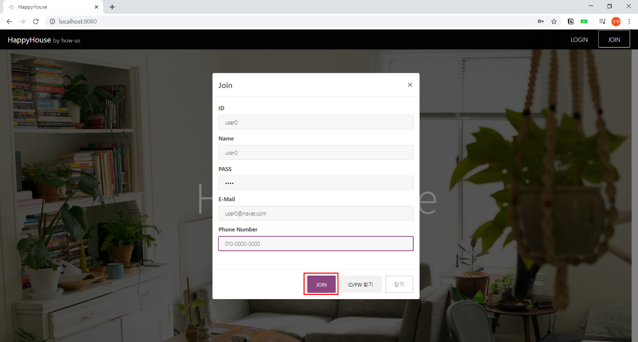

회원가입 완료



로그인 modal

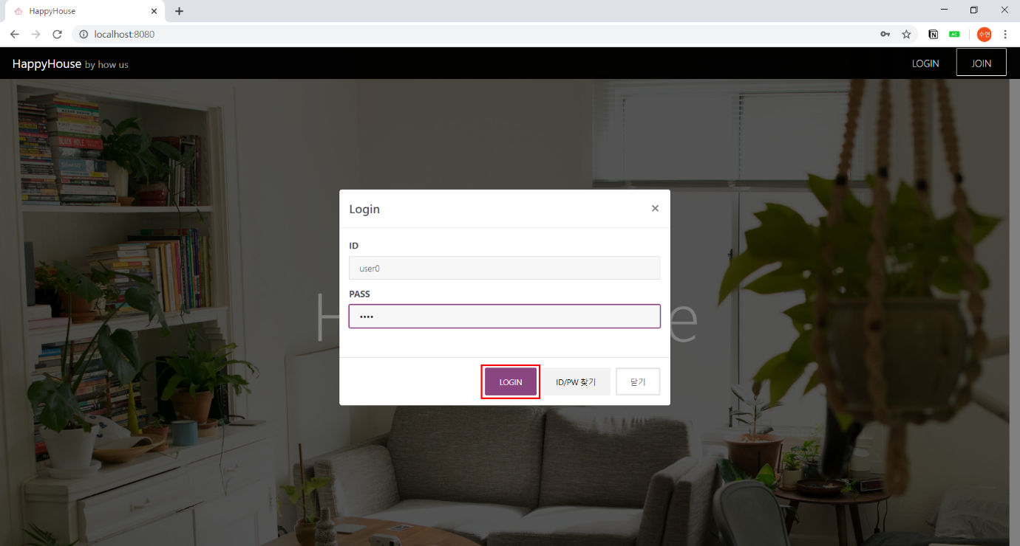

로그인 정보 오류

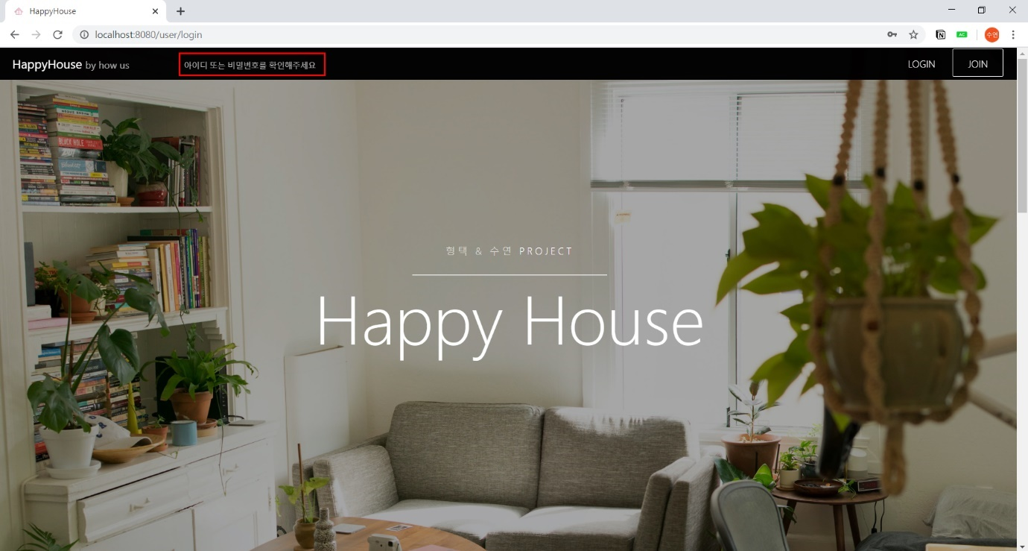

id, password 찾기 modal

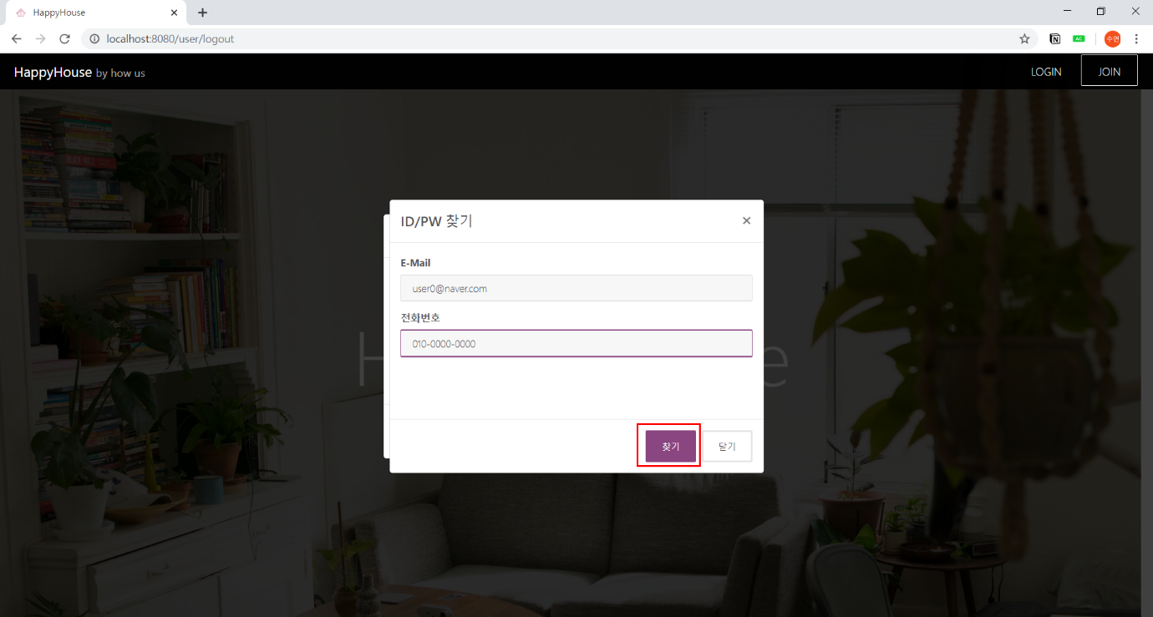

id, password 찾기 완료

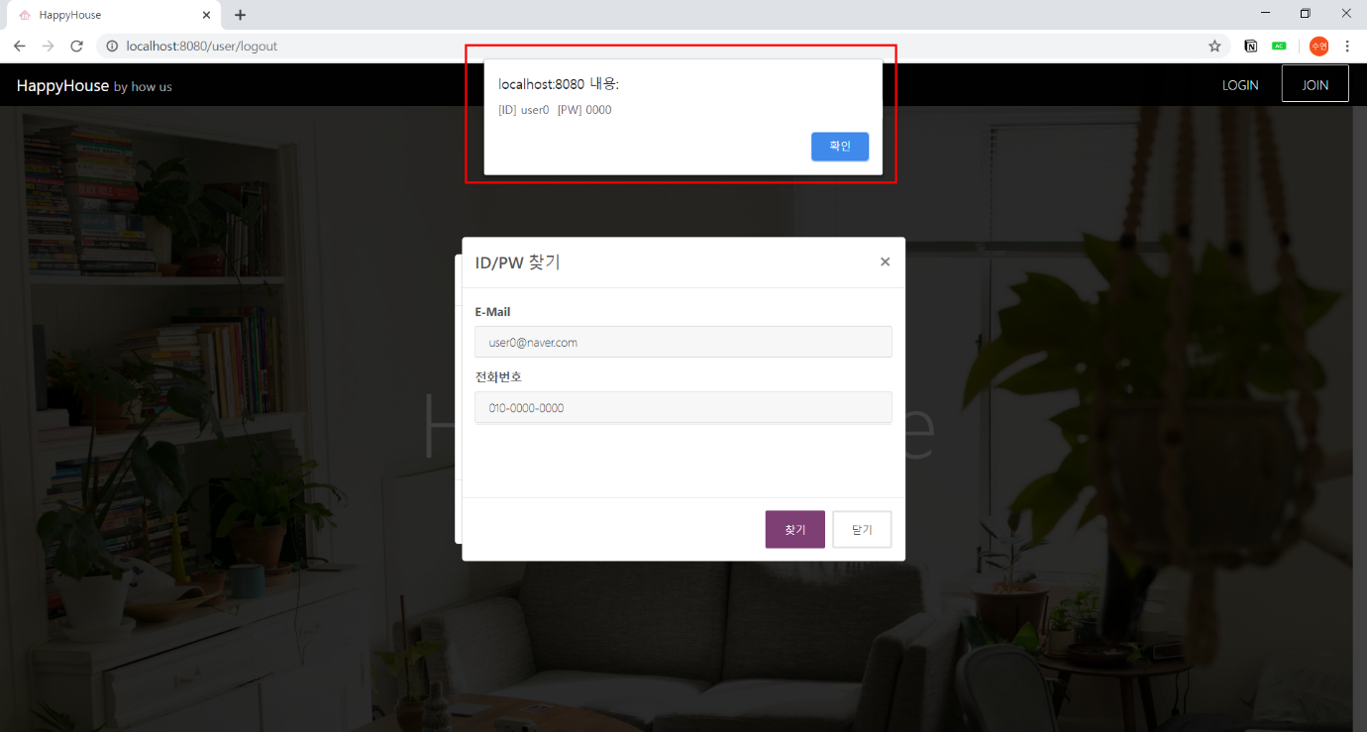

로그인 성공

: 사용자를 환영하는 문구가 상단에 출력된다.

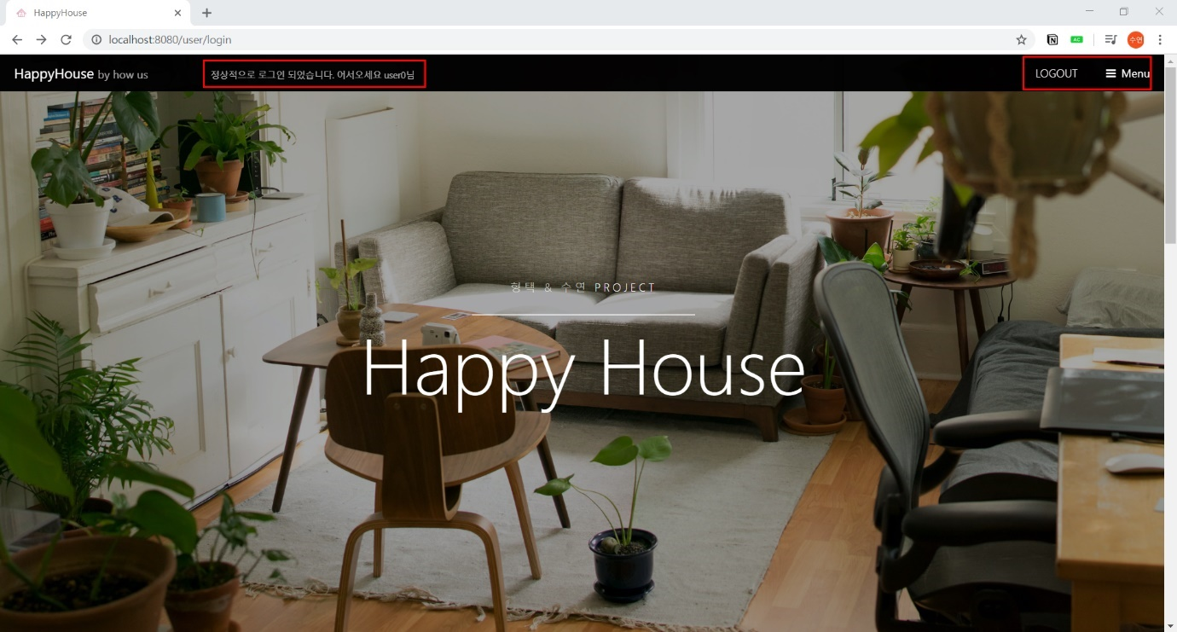

로그인 성공

: 상단 우측에 있는 메뉴바가 활성화된다.



회원정보

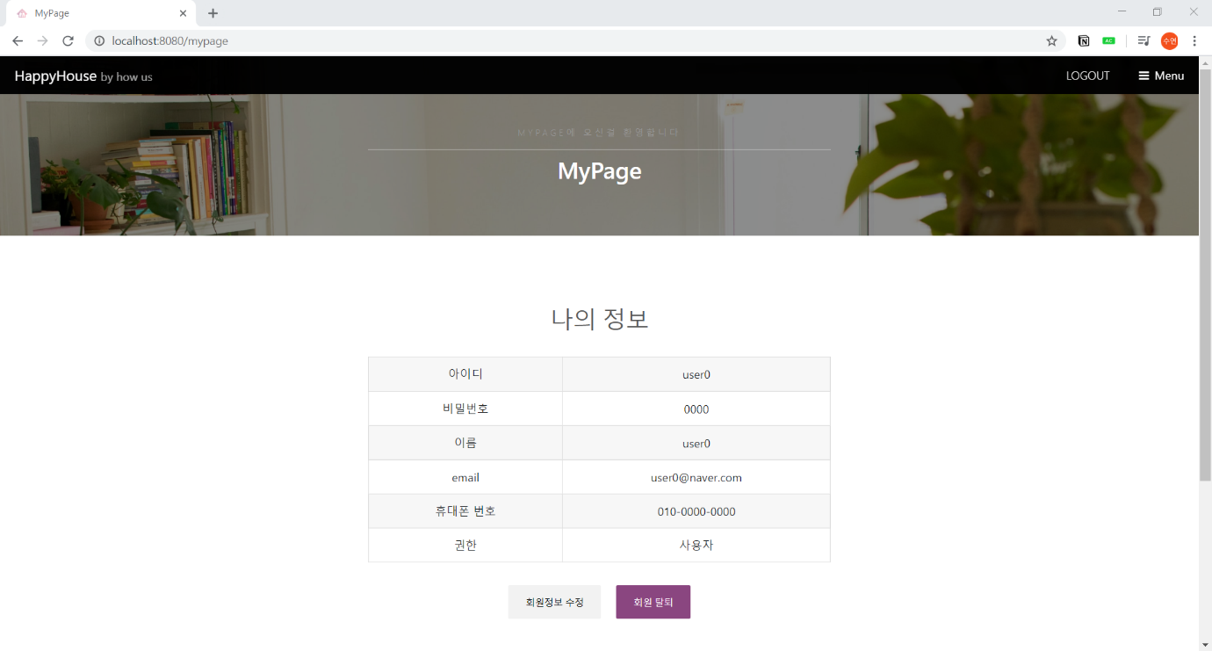

회원정보 수정 modal (이름과 핸드폰 번호 수정)

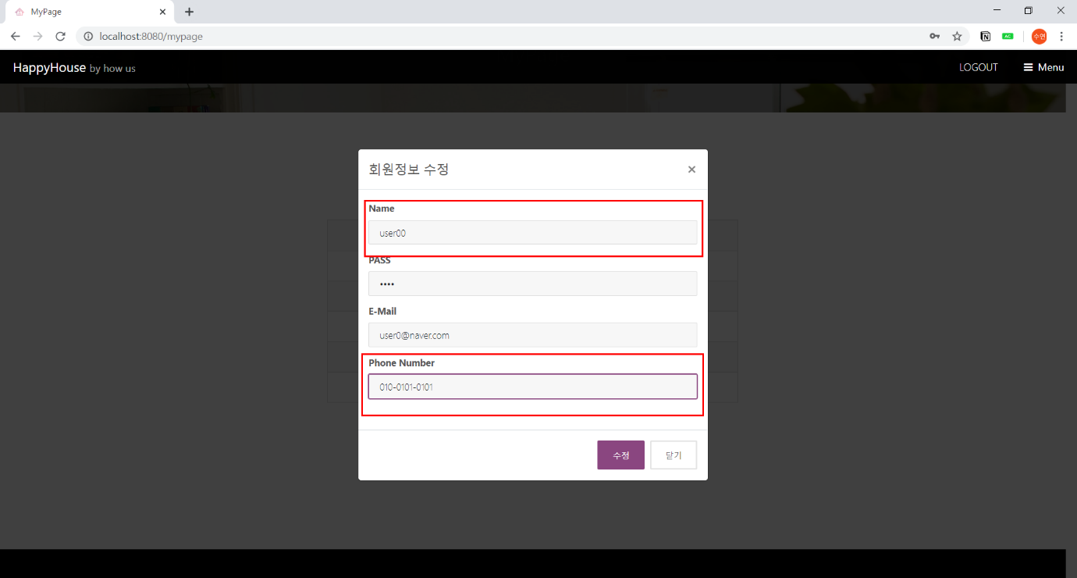

회원정보 수정완료

: 이름과 핸드폰 번호가 변경된 것을 확인 할 수 있다.

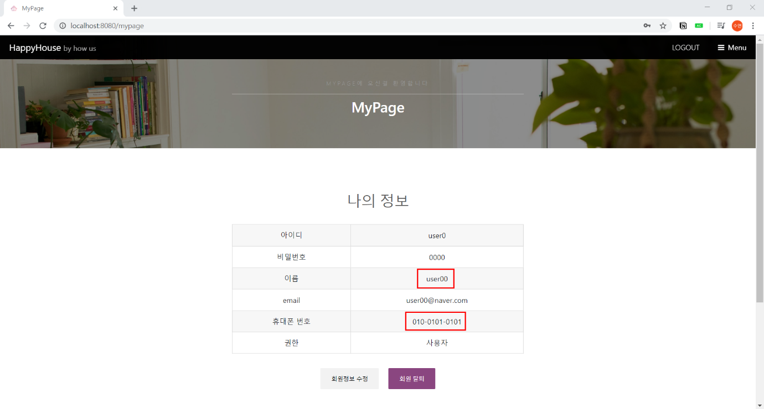

부동산 정보 (지도와 페이지네이션 구현)

: 시/도, 구, 동을 선택하면 부동산정보 리스트가 출력된다

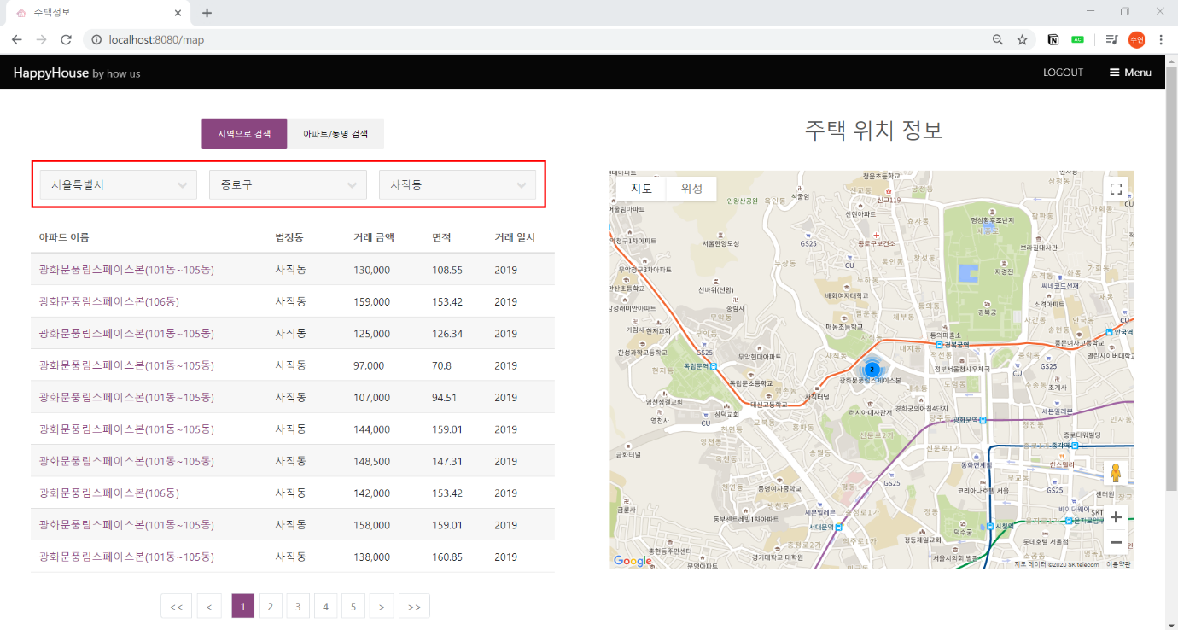

부동산정보 마커클릭

: 지도에서 자세히 보고 싶은 마커를 클릭하면 해당되는 부동산정보의 사진과 간단한 정보가 나온다

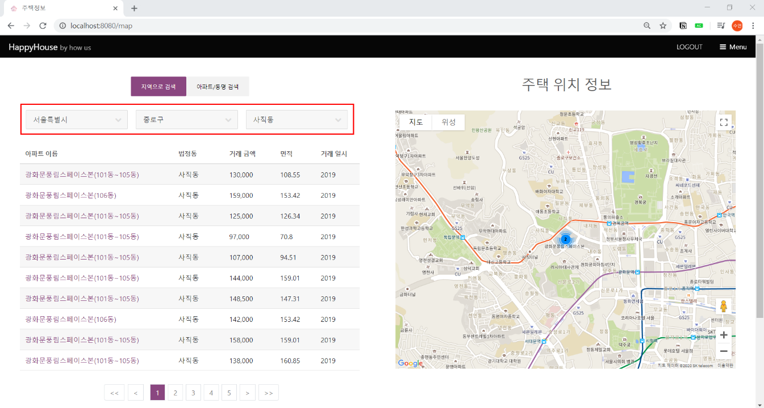

부동산정보 상세히 보기

: 마커를 클릭해서 보이는 ‘거래정보보기’ 버튼을 클릭하면 해당 부동산의 거래내역 리스트를 확인할 수 있다

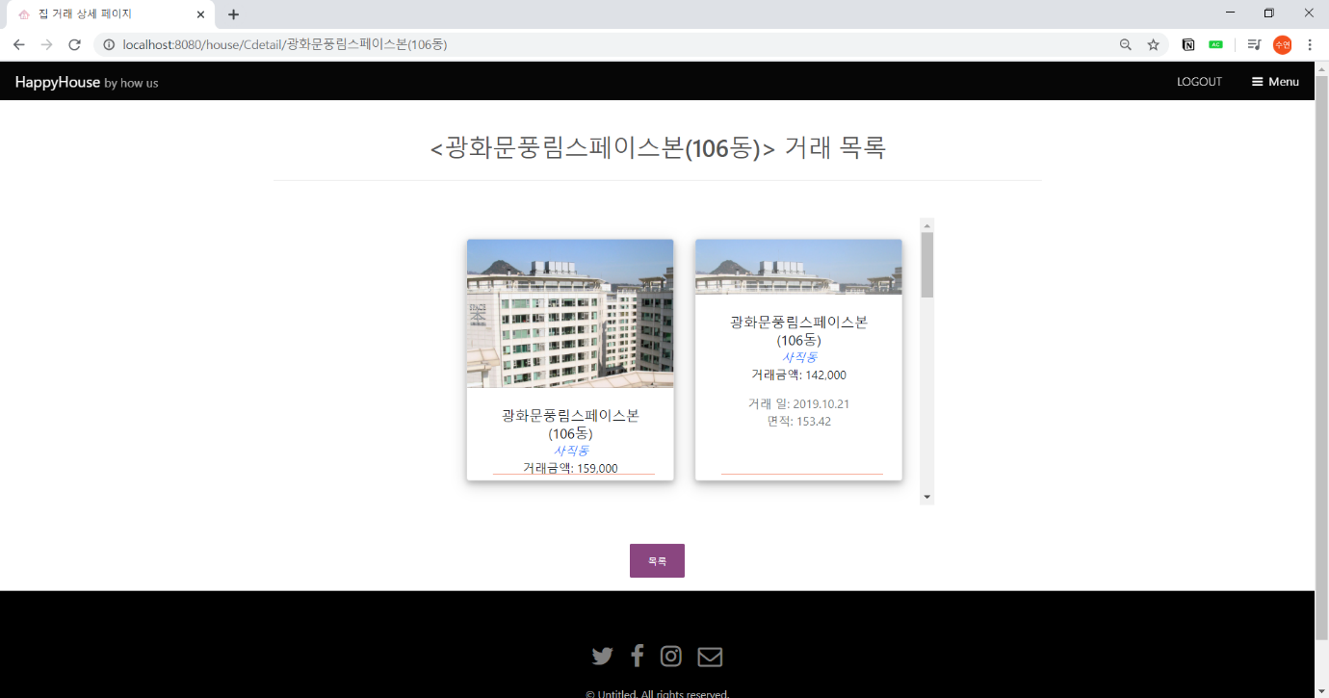

부동산정보 (아파트 / 동명으로 검색)

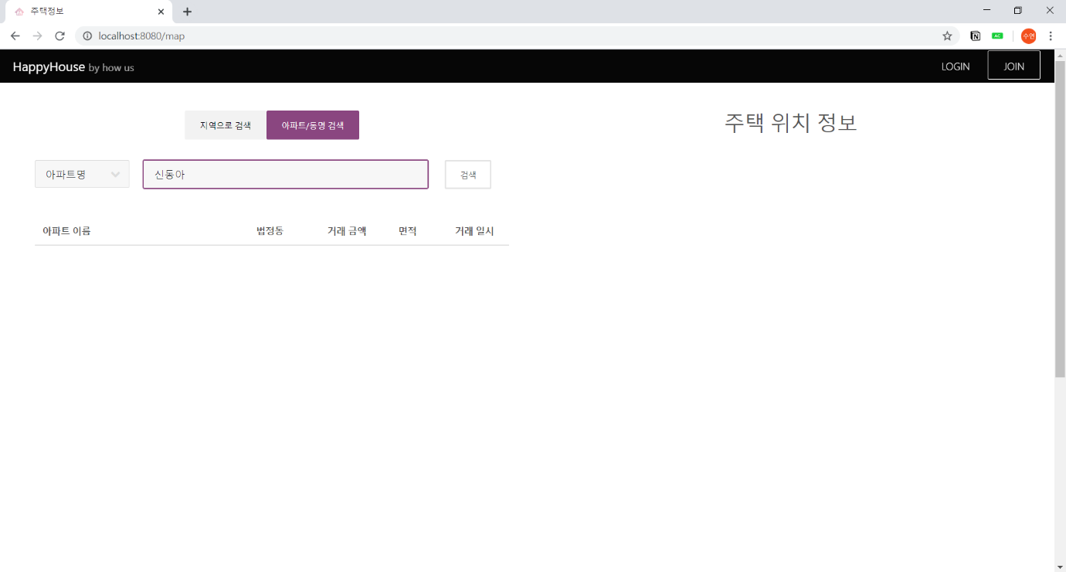

부동산정보 (페이지네이션 구현)

: 아파트명을 선택하고 ‘신동아’를 검색하면 ‘신동아’문자열이 포함된 모든 아파트정보 리스트를 출력한다. 테이블의 행을 클릭하면 우측에 아파트 정보가 자세히 뜬다

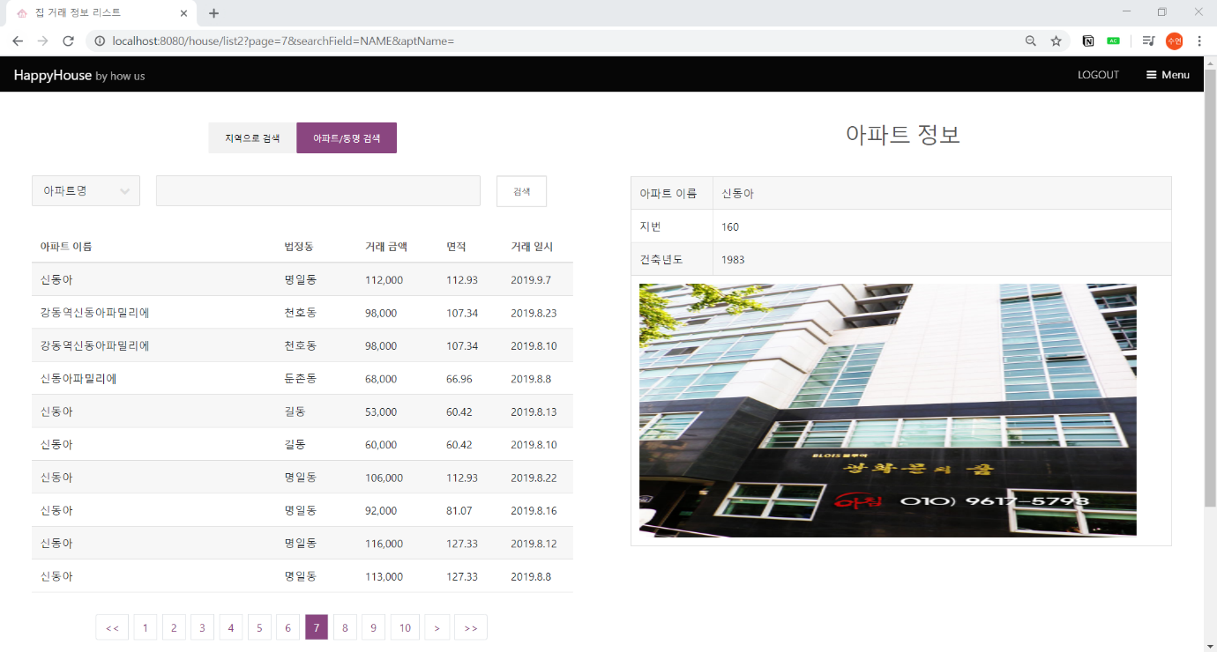

매물순위 (화면크기 100% : 3행 4열로 출력)

: 매물위에 마우스를 올리면 거래일자, 층, 면적을 확인할 수 있다

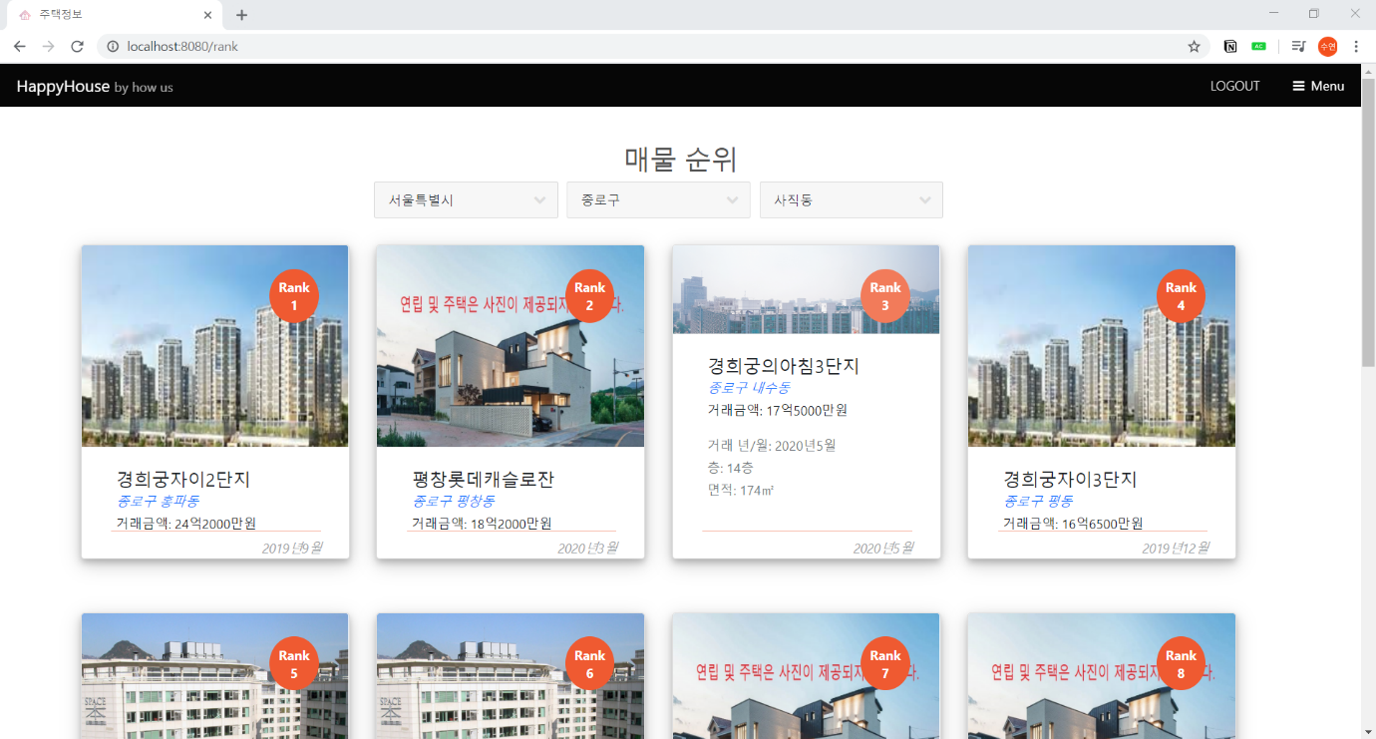

매물순위 (화면크기 50% : 2행 6열로 출력)

: 웹 크롤링 기술을 이용하여 총 12개의 매물순위를 가져온다

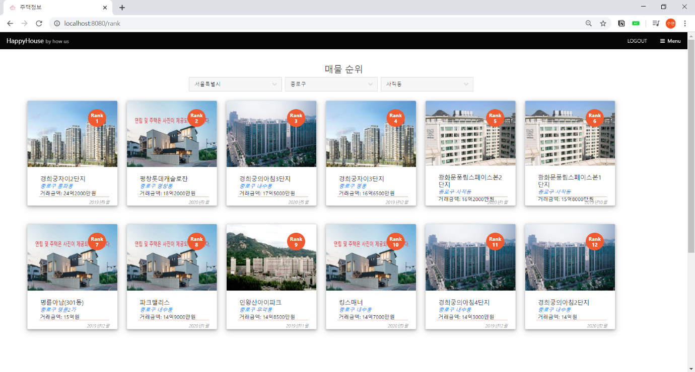

관심지역 설정

: 관심지역 설정메뉴에서는 이미 설정한 나의 관심지역 리스트가 출력된다.

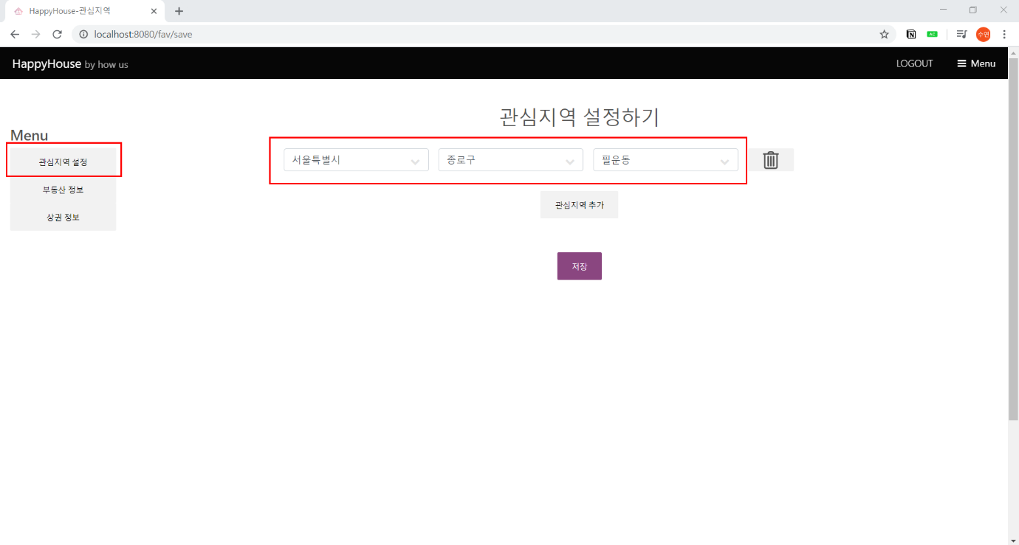

관심지역 추가

: 관심지역 추가버튼을 눌러 관심지역을 추가할 수 있다.

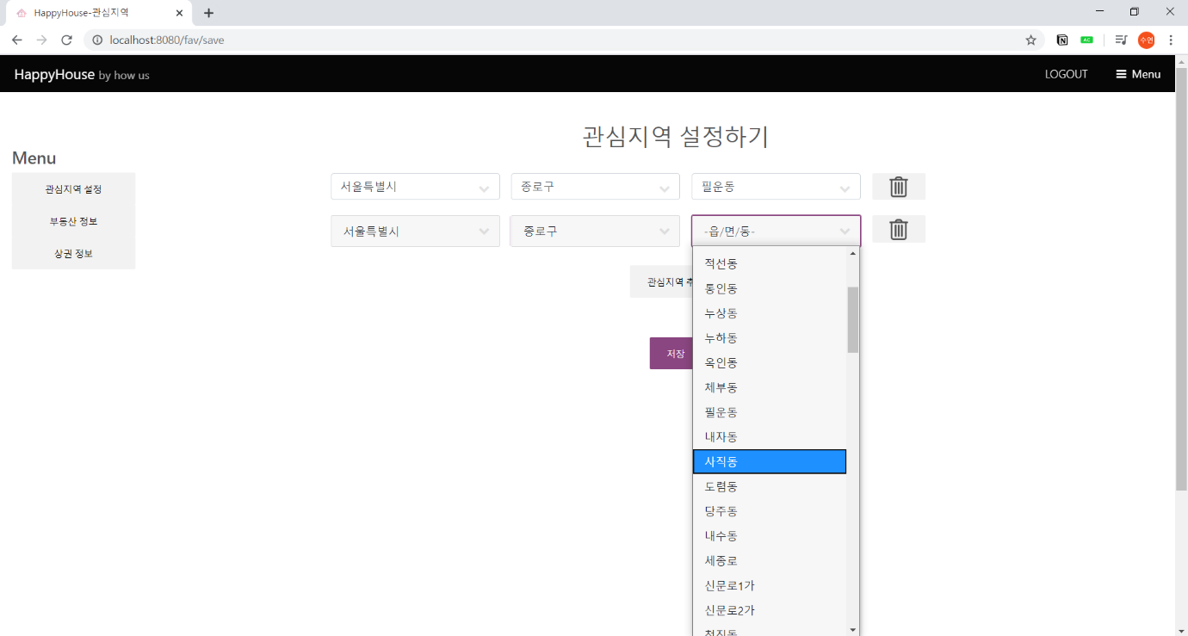

관심지역 삭제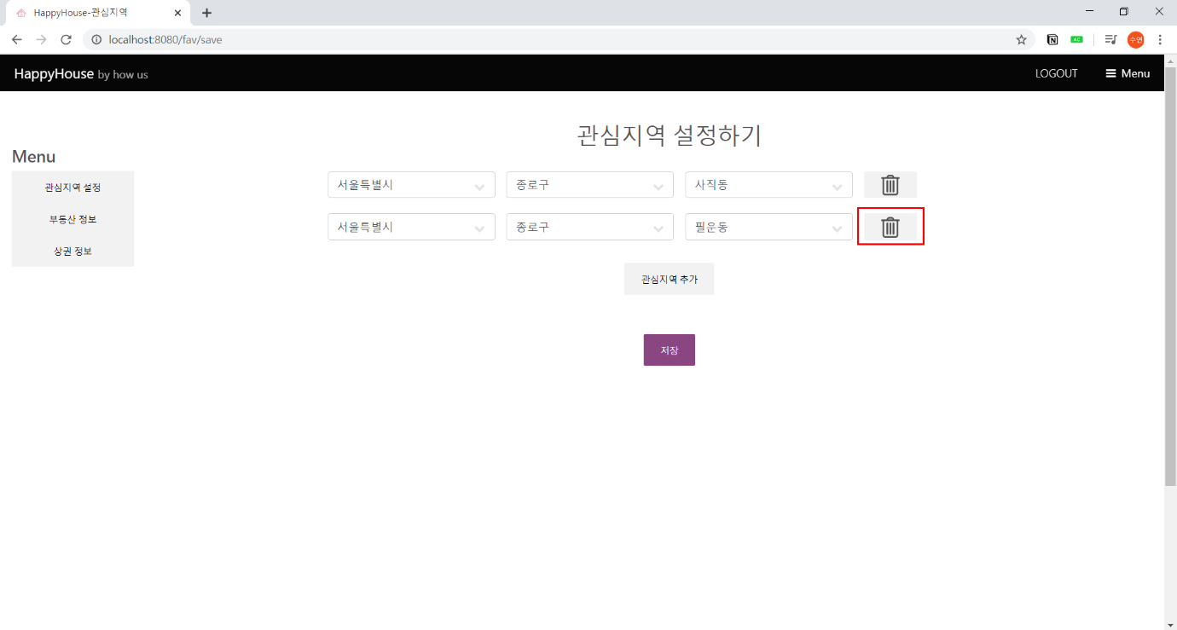

관심지역의 부동산 정보 (지도, 페이지네이션 구현)

: 내가 설정한 관심지역(사직동)을 클릭하면 ‘사직동’에 해당되는 부동산정보 리스트와 지도가 출력된다.

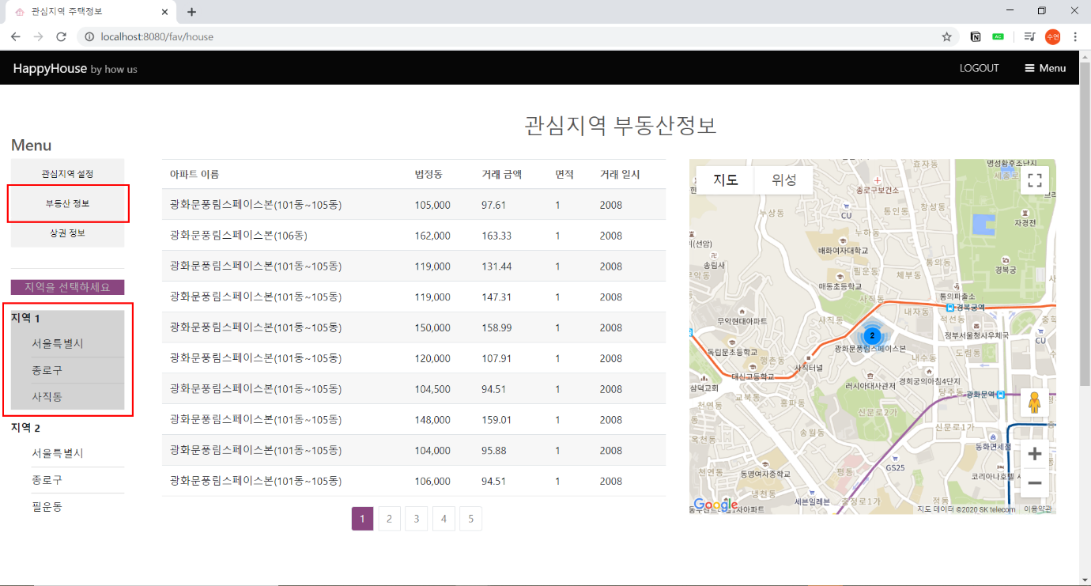

관심지역 마커 클릭

: 지도에서 관심있는 마커를 클릭하면 해당되는 부동산의 정보와 사진이 출력된다.

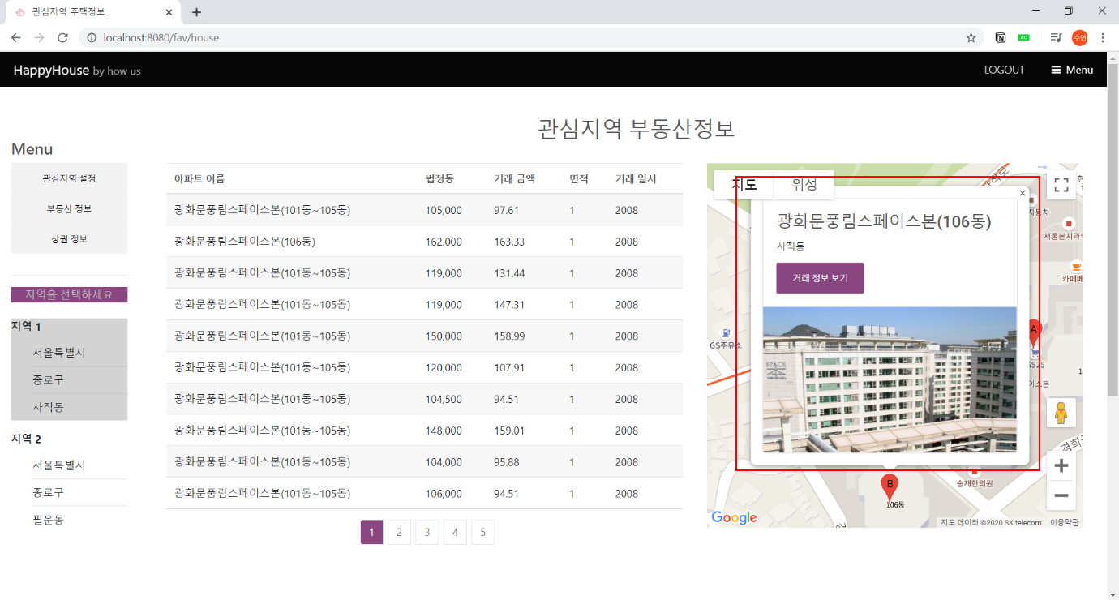

관심지역 상권정보

: 내가 설정한 관심지역(사직동)을 클릭하면 ‘사직동’에 해당되는 상권의 리스트와 지도가 출력된다.

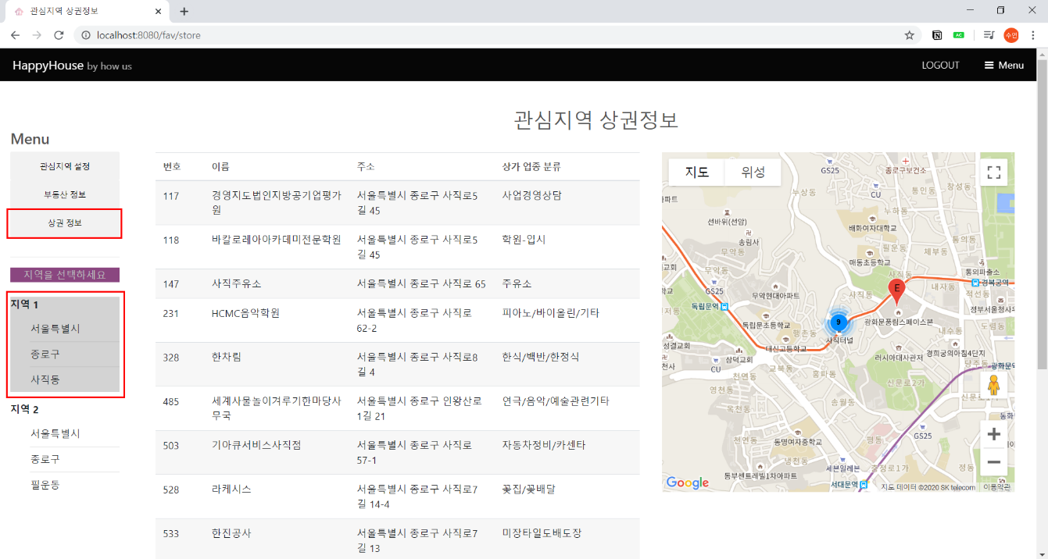

상권의 마커 클릭

: 마커를 클릭하면 해당 상점의 상세 정보가 사진과 함께 출력된다

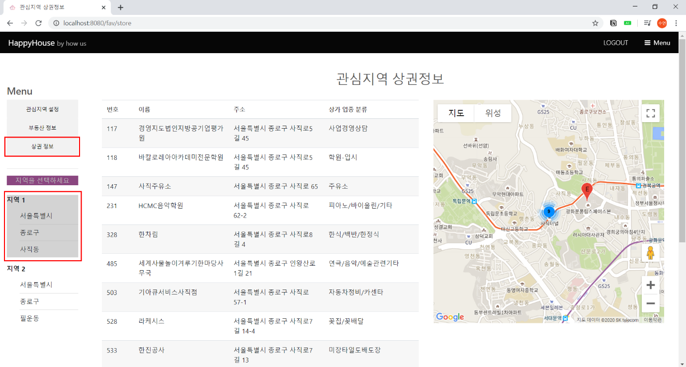

QnA 리스트

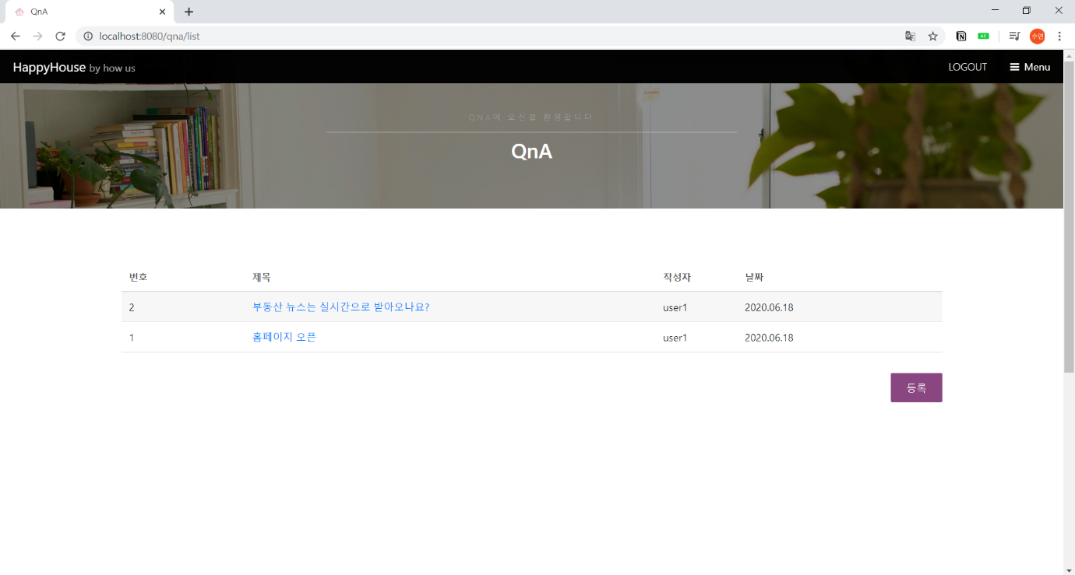

QnA 상세보기

: QnA 게시물 작성자가 아니면 게시물 내용과 댓글만 확인가능하다



QnA 등록

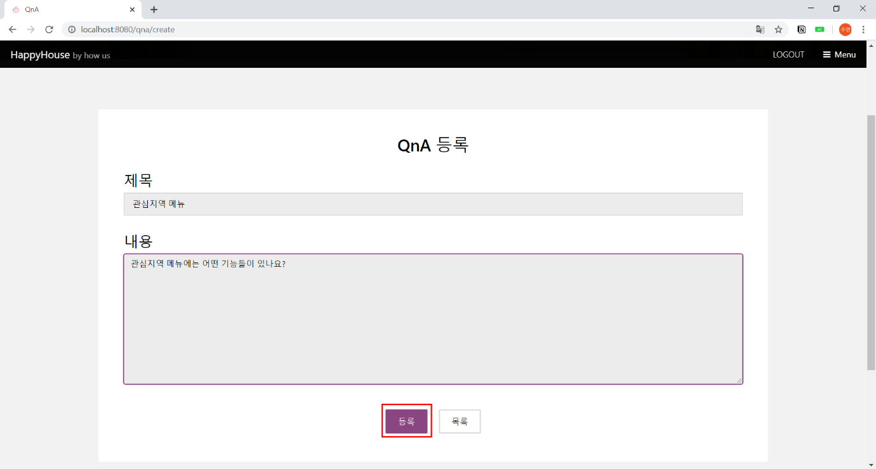

QnA 등록완료

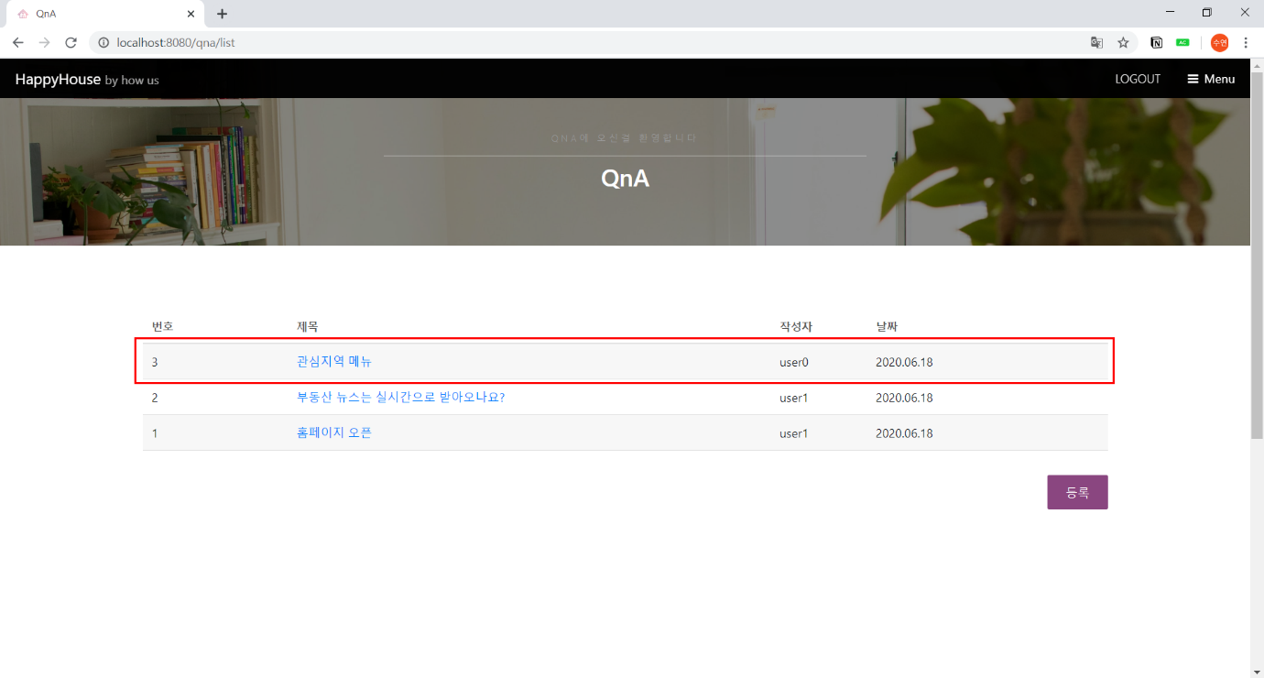

QnA 상세보기

: QnA 게시물 작성자와 로그인한 사용자의 id가 같으면 수정버튼과 삭제버튼을 이용할 수 있다.

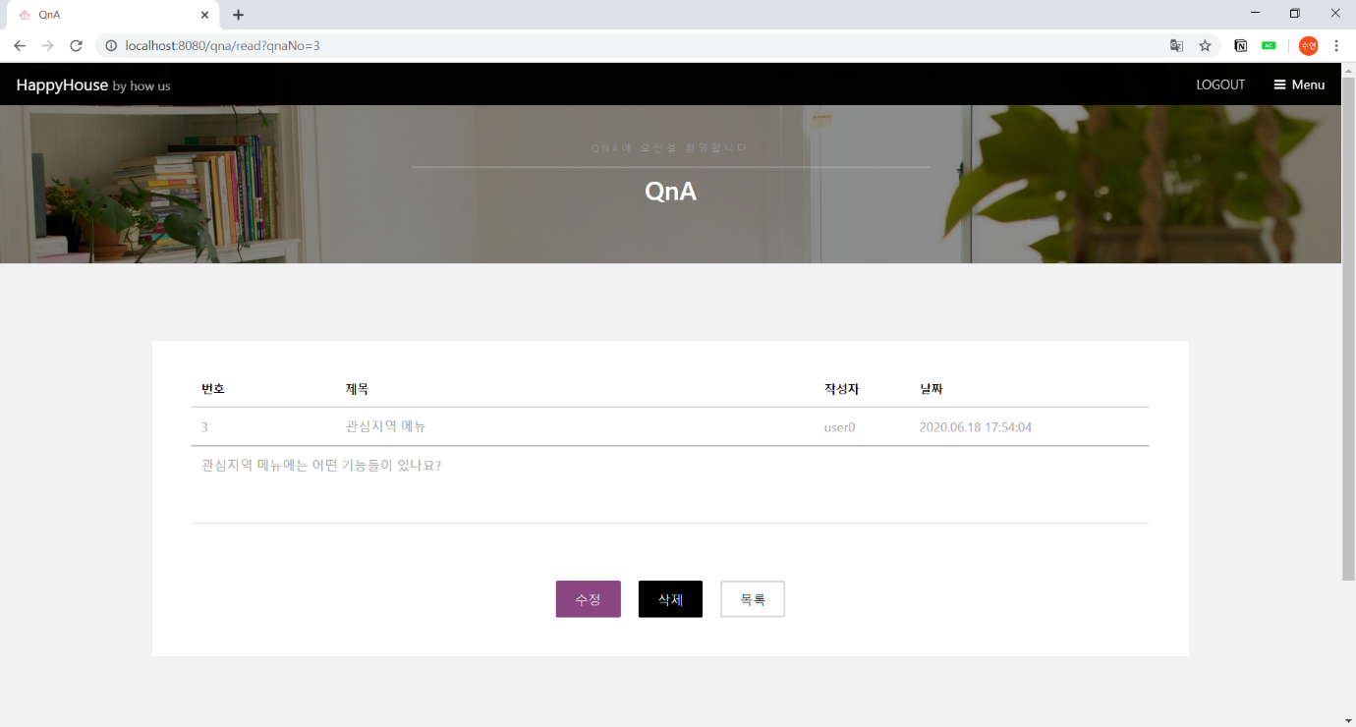

QnA 수정

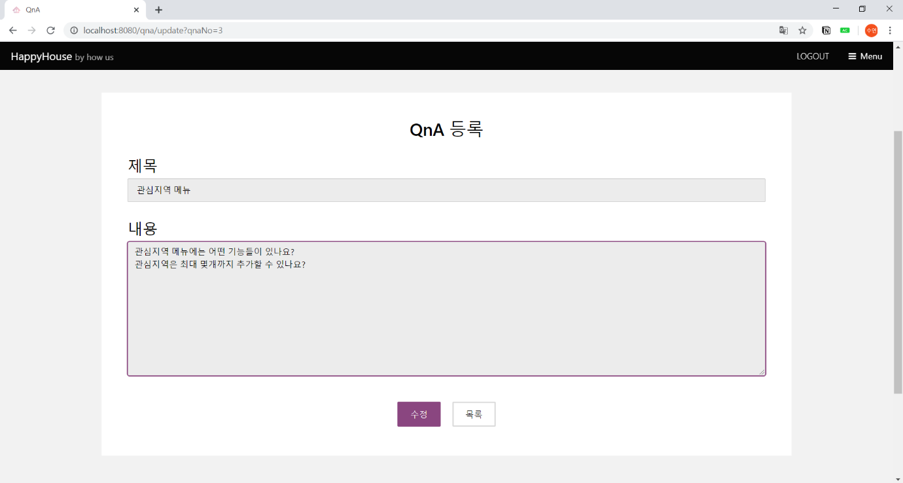

QnA 수정완료

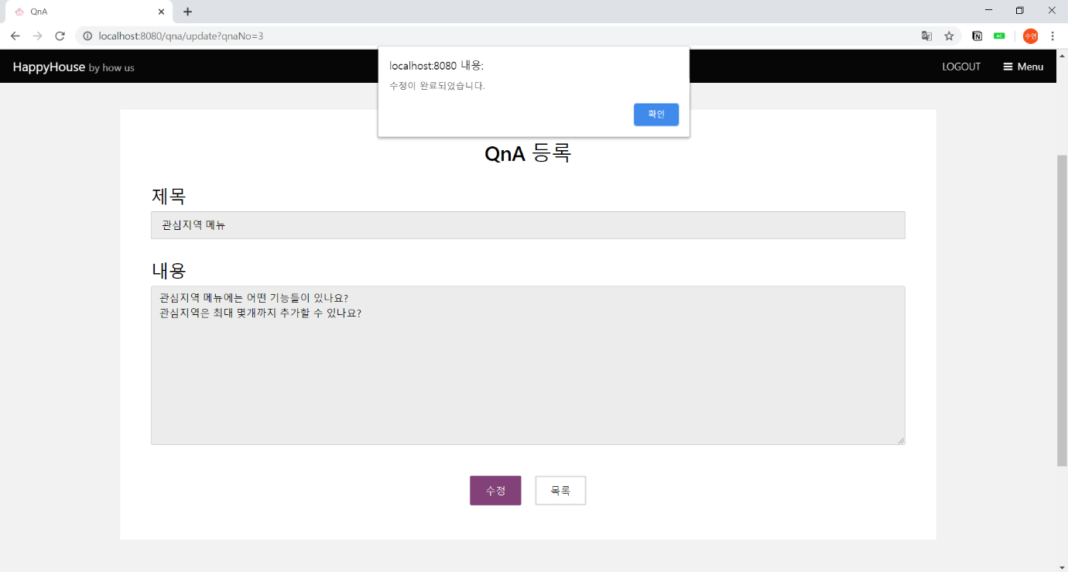

QnA 삭제

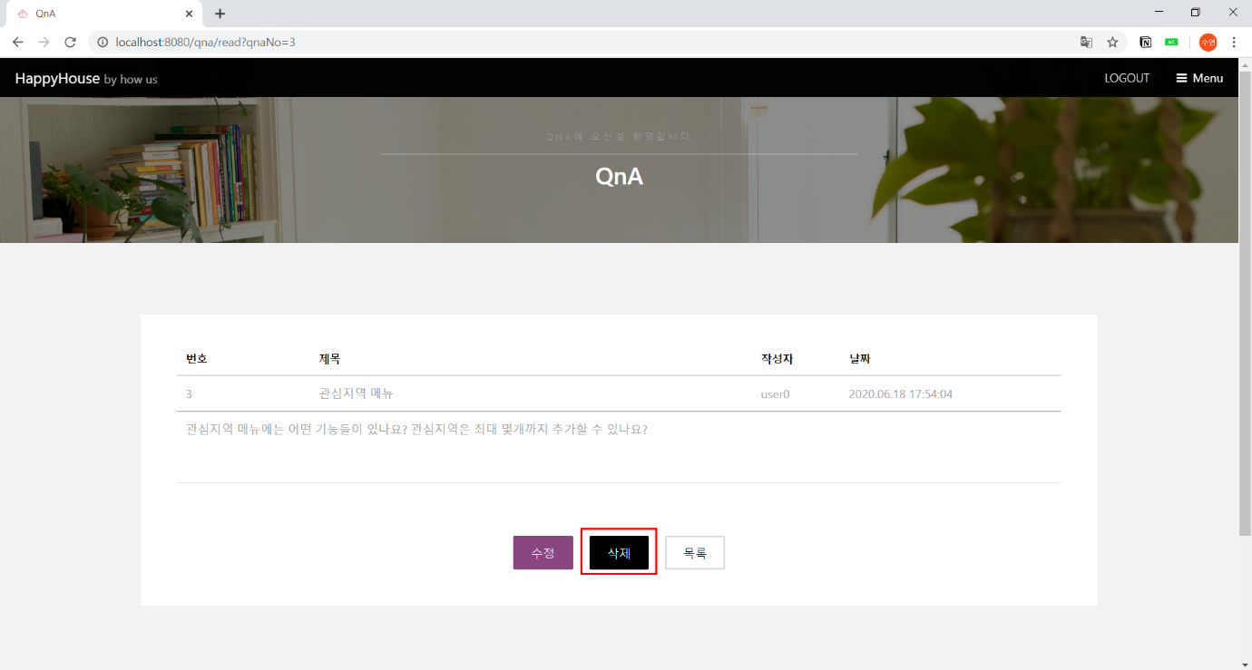

QnA 삭제 완료

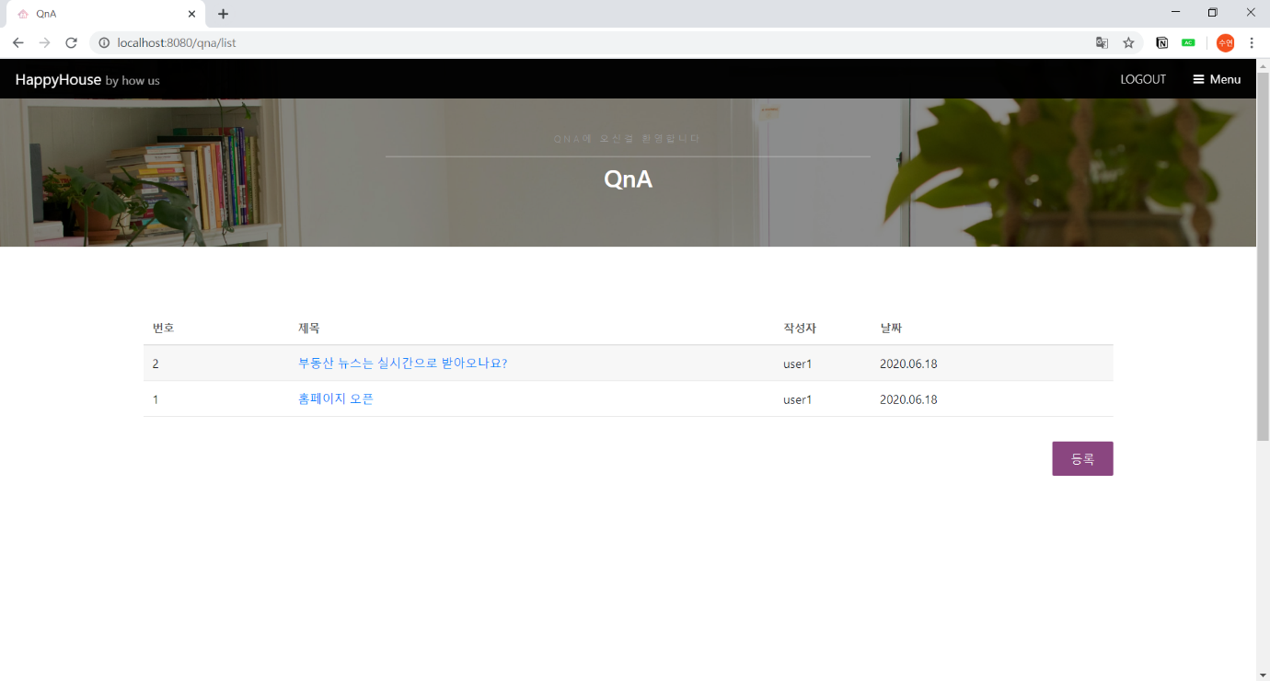

QnA 댓글 등록

: QnA 게시물의 댓글은 관리자(admin)만 등록할 수 있다

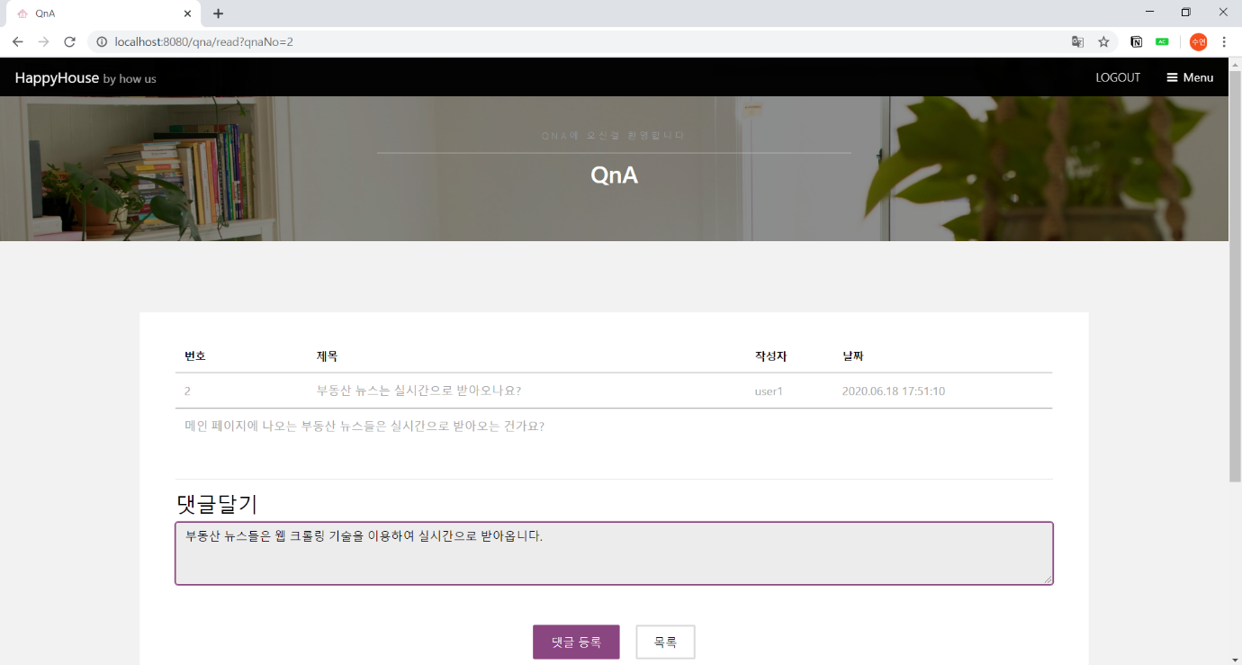

QnA 상세보기 (로그인 사용자가 관리자일 경우)

: 댓글 수정, 댓글 삭제 버튼을 이용할 수 있다.

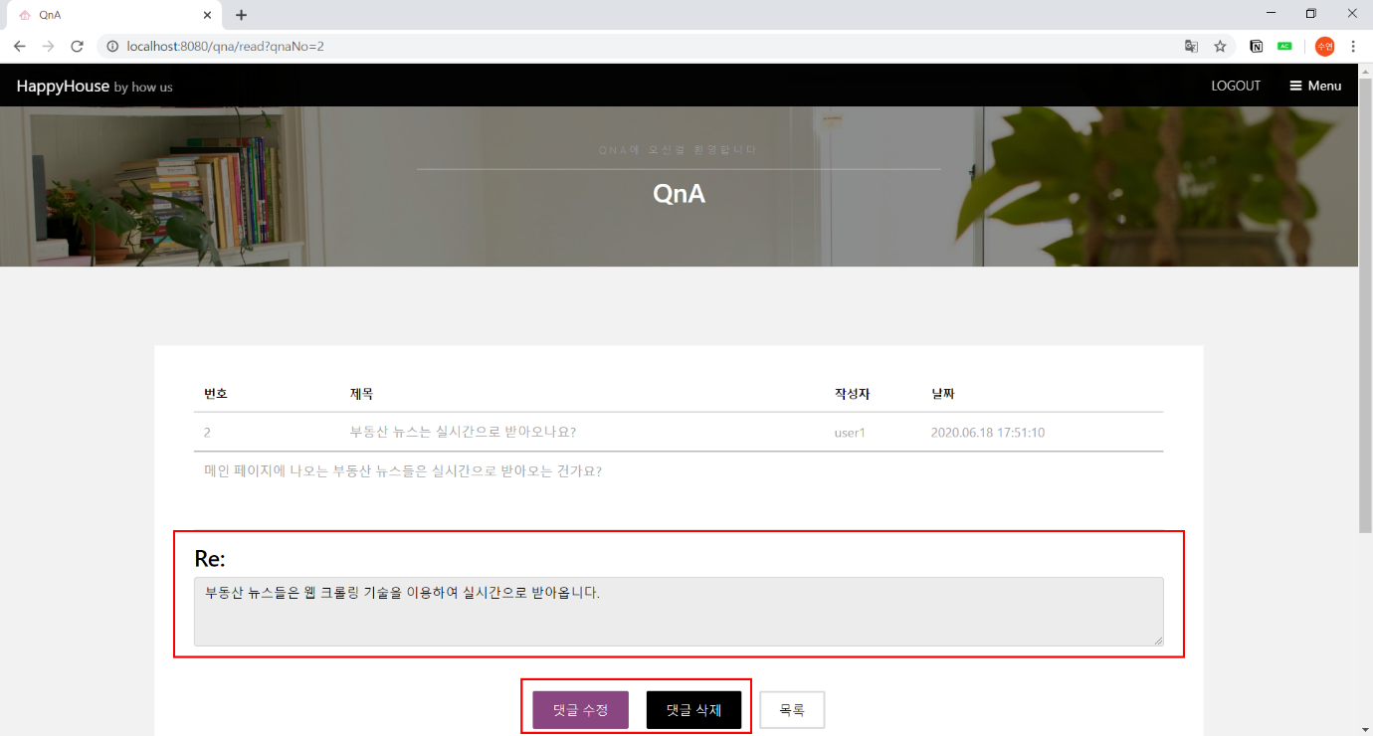

QnA 상세보기 (일반 사용자)

: 댓글 내용 확인만 가능하다.

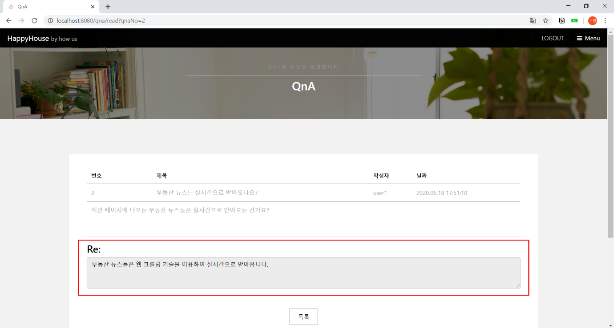

공지사항

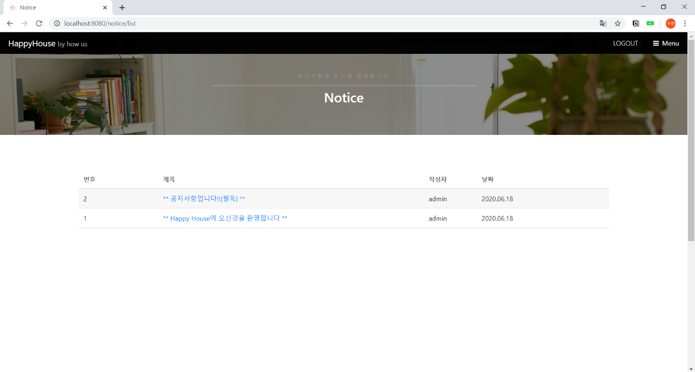

공지사항 상세보기

: 일반 사용자는 공지사항 확인만 가능하다

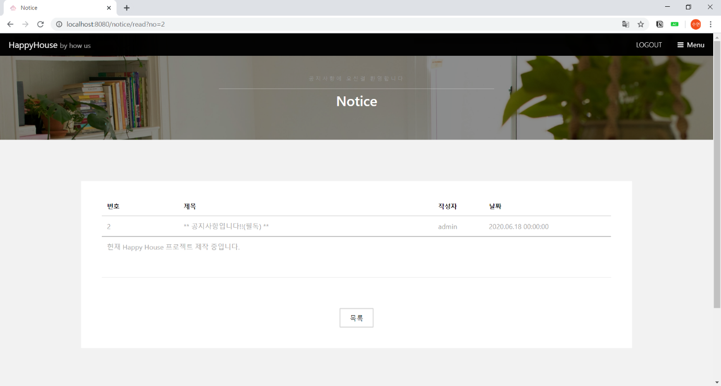

공지사항 등록 버튼 활성화 (로그인한 사용자가 관리자일 경우)

: 공지사항 등록은 관리자(admin)만 가능하다.

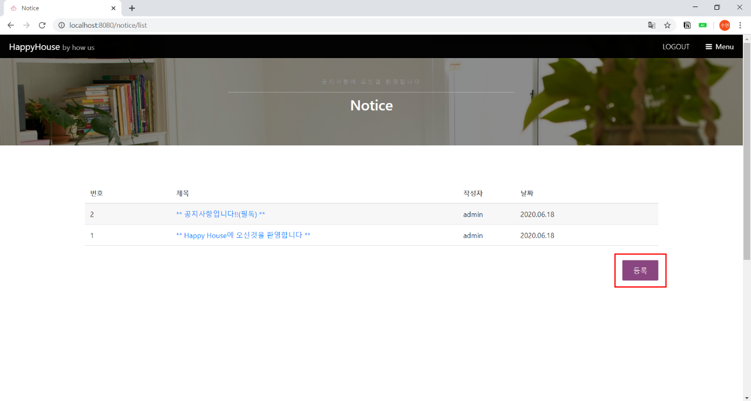

공지사항 등록

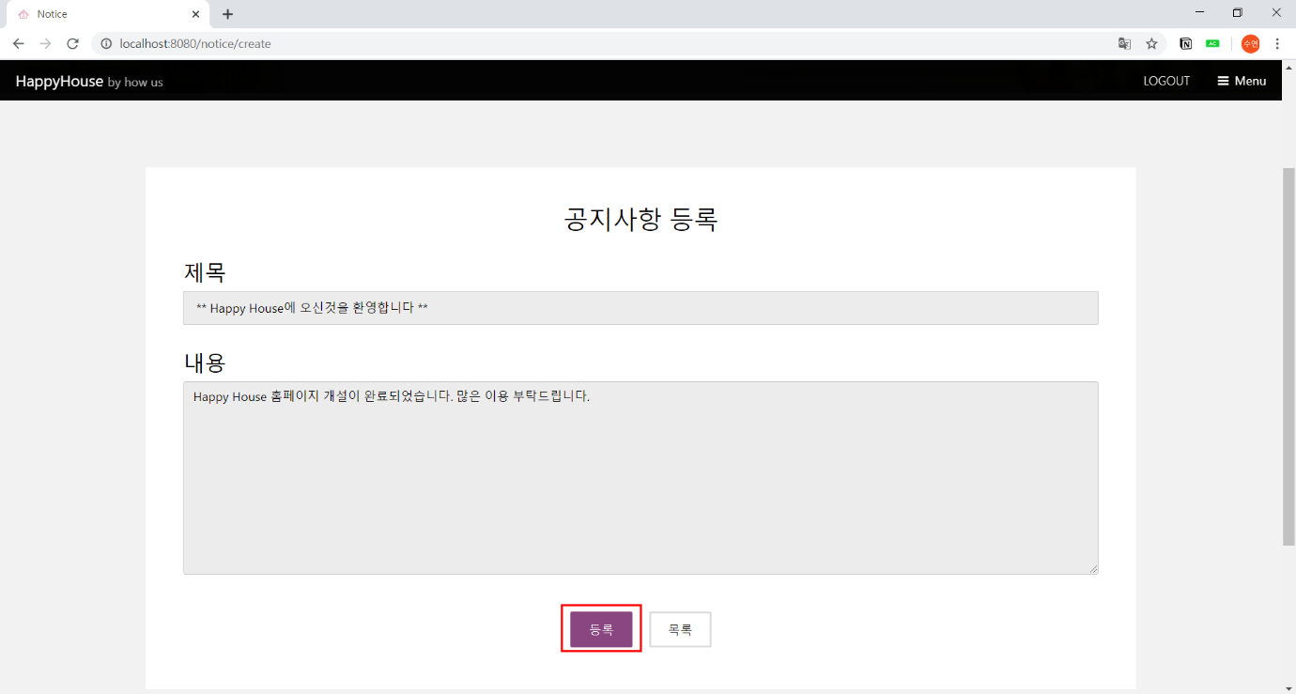

공지사항 등록완료

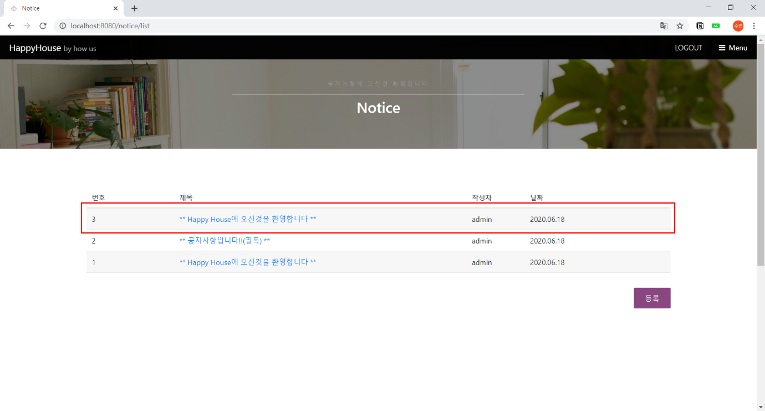

공지사항 수정, 삭제

: 관리자(admin)만 공지사항 상세보기에서 수정, 삭제 버튼이 활성화된다.

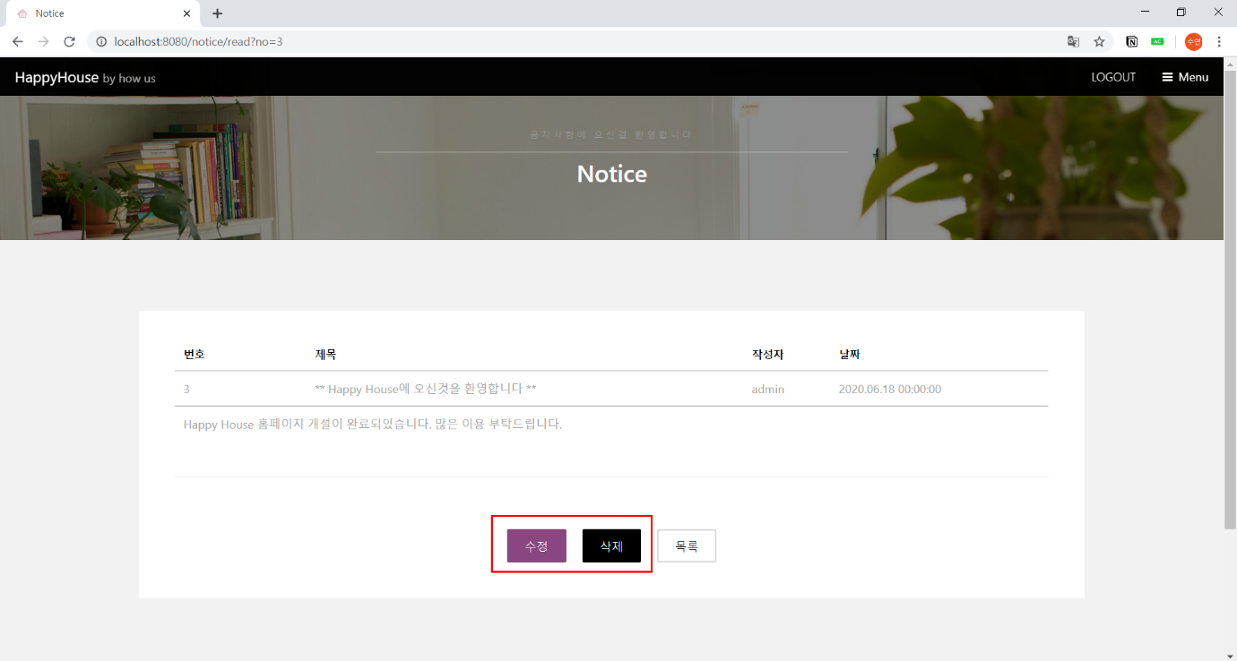

부동산 뉴스 크롤링

: 메인페이지에서 웹 크롤링 기술을 이용하여 네이버 부동산의 뉴스기사를 2개씩 카드형식으로 출력한다.

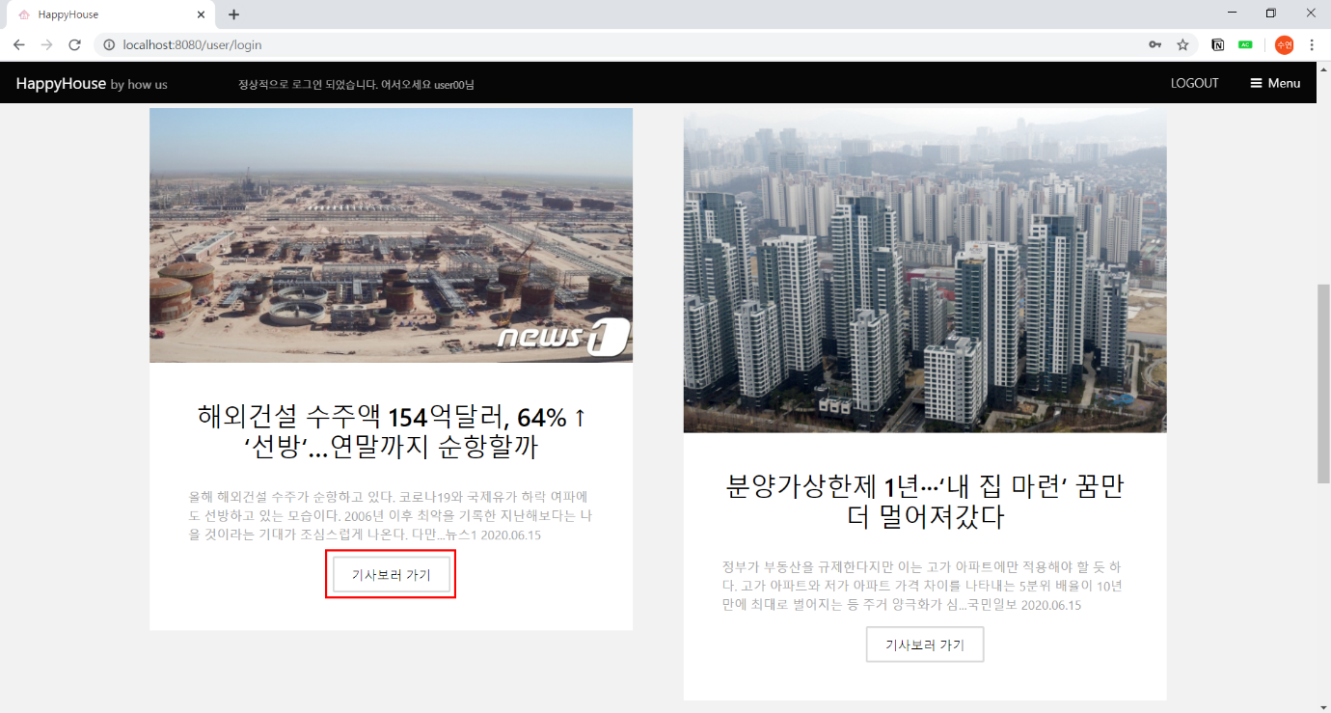

부동산 뉴스 상세보기

: 부동산 뉴스의 ‘기사보러 가기’버튼을 클릭하면 해당 뉴스로 연결되어 더 자세한 내용을 확인할 수 있다.

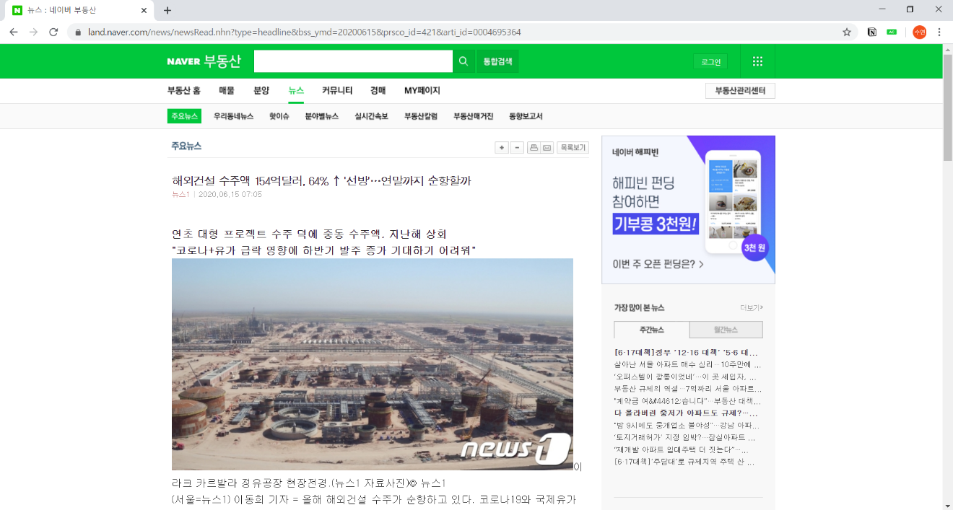

1. 기능 명세서

